项目编号 | 200602006
文档编号 | １０
密 级 | 内部

毕业生管理系统需求规格

V1.0

北京长江软件公司

评 审 日 期： 2022年11月15日
目录
1 导言 1
1.1 目的 1
1.2 范围 1
1.3 缩写说明 1
1.4 术语定义 1
1.5 引用标准 1
1.6 参考资料 2
1.7 版本更新信息 2
2 系统定义 2
2.1 项目来源及背景 2
2.2 项目要达到的目标 3
3 应用环境 3
3.1 系统运行网络环境 3
3.2 系统运行硬件环境 3
3.3 系统运行软件环境 4
4 功能规格 4
4.1 角色（Actor）定义 4
4.1.1 毕业生用户 4
4.1.2 管理员用户 4
4.1.3 数据库 4
4.2 系统功能模型 5
4.3 客户端子系统 5
4.3.1 查询信息 7
4.3.2 修改信息 7
4.3.3 删除信息 8
4.4 管理端子系统 8
4.4.1 登录管理 9
4.4.2 毕业生基础信息管理 10
4.4.3 毕业生信息审阅 11
5 性能需求 11
5.1 界面需求 11
5.1 小组名单 13
5.2 响应时间需求 14
5.3 可靠性需求 14
5.4 开放性需求 14
5.5 可扩展性需求 14
5.6 系统安全性需求 14
6 产品提交 14
7 实现约束 15
8 签字 15

- 导言
  - 目的
该文档是关于毕业生对于信息管理的功能和性能的要求，重点描述了毕业信息管理系统的设计需求，将作为对该工具在概要设计阶段的设计输入。。
本文档的预期读者是：
- 设计人员
- 开发人员
- 项目管理人员
- 测试人员
- 用户
  - 范围
该文档是借助于当前系统的逻辑模型导出目标系统的逻辑模型，解决整个项目系统的“管理什么”的问题。在这里，对于开发技术并没有涉及，而主要是通过建立模型的方式来描述毕业生的需求，为学校、毕业生、开发方等不同参与方提供一个交流的渠道。
  - 缩写说明
HR
Human Resource（人力资源管理）的缩写。
JSP
Java Server Page（Java服务器页面）的缩写，一个脚本化的语言。
UML
Java Server Page（Java服务器页面）的缩写，一个脚本化的语言。
  - 术语定义
无
  - 引用标准
[1] 《企业文档格式标准》 V1.1
郑州轻大软件有限公司
[2] 《需求规格报告格式标准》 V1.1
郑州轻大软件有限公司软件工程过程化组织
  - 参考资料
[1] 《UML》 V1.1
郑州轻大软件有限公司
[2] 《需求规格报告格式标准》 V1.1
郑州轻大软件有限公司软件工程过程化组织
  - 版本更新信息
本文档的更新记录如表A-1。
表A-1 版本更新记录
修改编号 | 修改日期 | 修改后版本 | 修改位置 | 修改内容概述
001 | 2022.11.12 | 0.1 | 全部 | 初始发布版本
002 | 2022.11.13 | 0.2 | 3.1章节 | 增加
003 | 2022.11.15 | 0.3 | 4.1章节 | 修改
004 | 2022.11.17 | 0.4 | 5.1章节 | 修改
005 | 2022.11.18 | 1.0 | 7章节 | 增加

- 系统定义
我们分别阐述一下项目的来源、背景和项目的目标。
  - 项目来源及背景
本项目是为郑州某学校开发的一个毕业信息管理系统，由于这个学校每年毕业生的人数规模比较大，需要管理的毕业生信息也很多，每次临近毕业季总能收到成千上万的信息，如何有效的管理毕业生信息是学校比较棘手的事情，为学校未来的发展贡献一份力量。为此学校希望有一个信息管理系统能够给他们带来信息管理的便捷，提高信息录入，收集，查看效率，同时尽可能满足于毕业生。
为现实毕业生快捷查找信息的作用，来弥学校对毕业生信息管理的种种不足。在这种条件下，我们开发了毕业生信息管理系统。学校的工作人员通过这个管理系统维护维护学生信息，快速查找学生的信息状况；毕业生可以通过自己的学号从而快速找到自己的信息。学校的工作人员通过这个管理系统可以更新毕业生的信息，并根据毕业生的毕业经历，让毕业生的信息更加丰富，详细。同时，学校也可以对毕业生设置权限，可让毕业生只能看到关于自己的部分信息，从而保证信息的安全性与隐蔽性。
  - 项目要达到的目标
本项目设定的目标如下：
- 系统能够提供毕业生增加自己的信息。
- 系统能够让毕业生删除自己的信息。
- 系统能够让毕业生修改自己的信息。
- 系统能够让毕业生查询自己的信息。
- 系统能够根据毕业生的地域以及专业进行分类。
- 应用环境
本项目的应用环境可以分硬件环境、软件环境和网络环境来描述。
  - 系统运行网络环境
本系统的网络运行图如图A-2，无论是客户端的毕业生还是管理端的HR等都可以通过网络登录到本系统中。毕业生通过网络提交相关信息，HR通过网络发布职位信息，获得毕业生提供的毕业信息，进行相应操作。

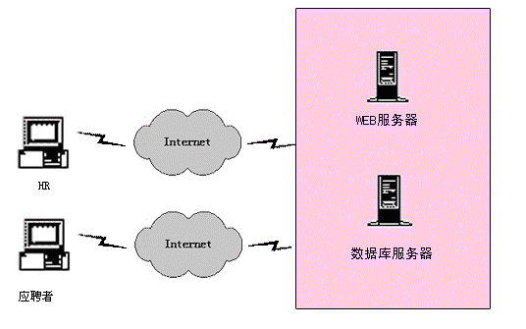
图A-2：网络拓扑图

  - 系统运行硬件环境
本系统的硬件环境如下：
- 客户机：普通PC
  - CPU：P4 1.8GHz
  - 内存：256MB以上
  - 分辨率：推荐使用1024*768像素
- WEB服务器
  - CPU：P4 1.8GHz
  - 内存：256MB以上
- 数据库服务器
  - CPU：P4 1.8GHz
  - 内存：256MB以上
  - 系统运行软件环境
- 操作系统：Windows 10
- 数据库：SQL Server 2010
- 开发工具包：JDK Version 1.4.2
- JSP服务器：Tomcat
- 浏览器：Edge

- 功能规格
系统涉及的角色为：管理员、试题管理者、职位发布者及应聘者等，他们的职责分别为：……
  - 角色（Actor）定义
角色或者执行者（Actor）指与系统产生交互的外部用户或者外部系统。
    - 毕业生用户
毕业生信息管理网络化的查询与管理。 能够实现毕业生在网上修改个人就业信息，查询用人单位的招聘信息，使毕业生不分时间、地点，只要能上网即可以查询和修改相应信息，并能够获取最新的招聘信息
    - 管理员用户

管理员可以完成学生信息的添加、删除等管理，企业的添加、删除等管理，企业用人信息的删除、查看管 理操作:管理员可以随时浏览企业对毕业生的反馈信息，使学校对毕业生的就业情况 更轻松的掌握。企业利用本系统可随时发布招聘信息， 游览毕业生的基本信息，反馈 本企业毕业生的情况。

    - 数据库
数据库是一个与系统产生交互的外部系统，这个Actor负责系统的数据查询、增加、删除和修改等操作。

  - 系统功能模型
信息管理系统可以分为三个主要的组成部分，一个是用户登录系统，一个是基础功能系统，还有审阅功能系统。用户登录系统主要是毕业生登录该系统，从而保证系统信息的安全性，不会轻易泄露，即登录功能。基础功能系统是管理者和毕业生对信息进行查找、修改，让信息更加的准确。审阅功能系统是对毕业生信息按照地域和专业进行分类，让信息的查找多渠道化。

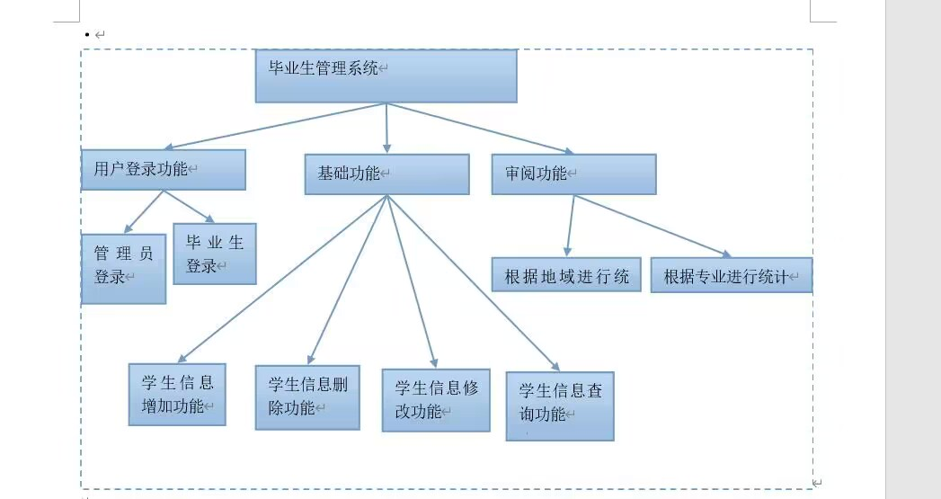

图A-4：系统的主功能模型

  - 客户端子系统
毕业生通过校务管理网址登录到该系统进行查看，毕业生可以通过该系统查看、修改、删除个人信息，以及查询自己需要的资料。其流程如图A-5所示。
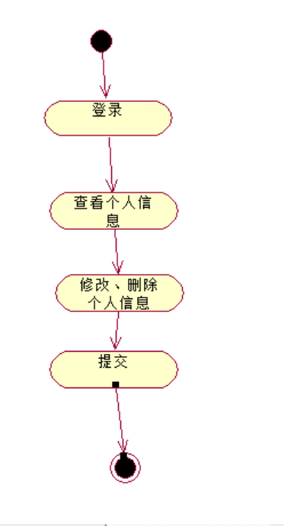

图A-5：毕业生系统操作流程图
该系统客户端的功能主要包括查看、修改、删除个人信息等功能，它的用例图如图A-6。

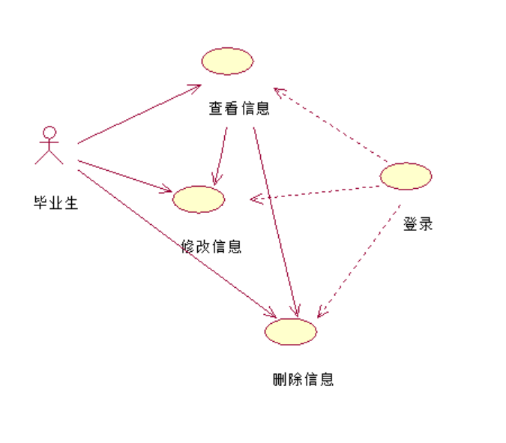
图A-6：客户端的功能用例图

客户端管理的功能描述如下：
F-C-1：查询信息

毕业生登录到网站可以看到自己的毕业信息，也可以查询历届学生的毕业信息，如姓名、性别、工作单位等。

F-C-2：修改信息

毕业生只可修改自己的个人信息，如姓名、性别、成绩、工作单位。
F-C-3：删除信息

毕业生可删除自己的个人信息。
    - 查询信息
查询信息是显示目前记录在系统内的所有毕业生信息，具体描述如下：

用例描述：查询信息
执行者：毕业生
前置条件：毕业生已登录系统；
后置条件：登录成功后，可查询毕业生数据库
基本路径：
- 校园官网进入。

    - 修改信息
如果毕业生需要修改某信息，需要删除原本的信息，或者在空白处添加信息，毕业生只可修改自己的信息。具体描述如下：
用例描述：修改信息
执行者：毕业生
前置条件：毕业生已查询信息。
后置条件：退出
基本路径：
- 基本信息输入，包括姓名、性别、年龄、身高、证件类型、证件号码、婚姻状况、工作年限、期望的月薪、居住地、电话、Email、地址、邮编等信息
- 工作经历信息输入，包括起止时间、工作单位、单位所属行业、单位性质、部门、职位、工作描述等；
- 教育经历信息输入，包括起止时间、学校、专业、学位、简单描述等
- 基本技能信息输入，包括技能名称、熟悉程度、证书、其它说明等；
- 自我介绍输入是对自己的简短评价，字数在100字以内。

    - 删除信息
如果毕业生对自己的个人信息不满意，或是不愿分享自己的个人情况，可删除自己的毕业生信息，具体功能描述如下：
用例描述：删除信息
执行者：毕业生
前置条件：毕业生已查询信息
后置条件：退出
基本路径：
- 要求毕业生信息认证通过
  - 管理端子系统
管理端子系统主要是提供给学校管理毕业生相关信息的老师，它的功能分为登录管理，毕业生基础信息管理，审阅功能。每个登录者进过身份认证后登录系统，并根据其对应的权限来进行相关的操作，对毕业生信息进行管理。
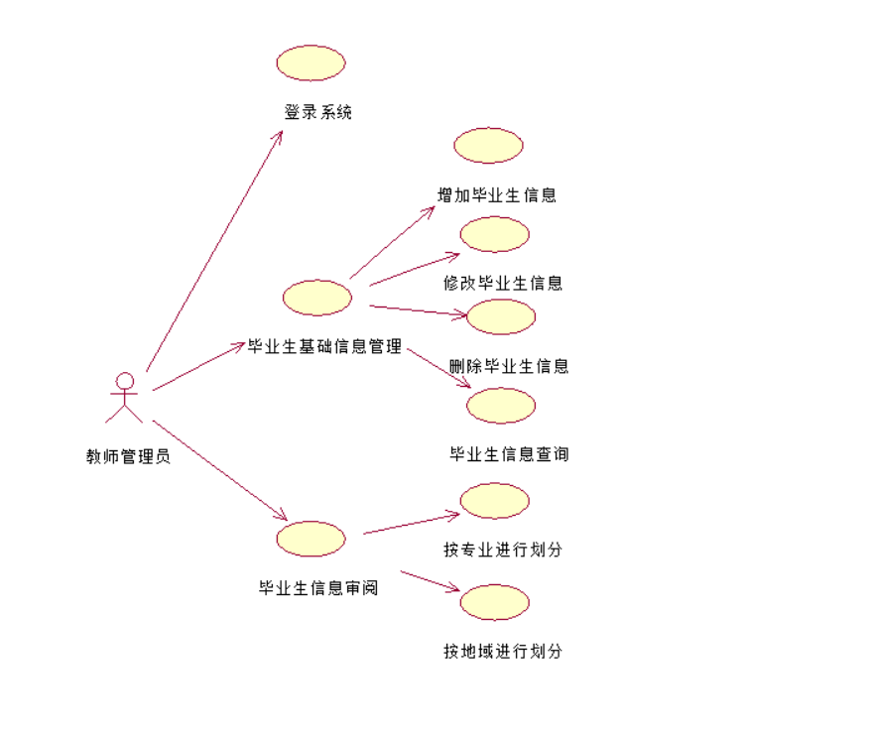

图A-7：管理端用例图

管理端的这些Use case（用例）描述如下：

F-L-1：登录管理

登录管理是负责所有的管理端的登录，管理端的人员要登录到管理端必须经过登录界面，输入自己的用户名和密码，通过判断这个用户的权限信息，不同的登录人可能具有不同的权限，根据不同的权限实现对毕业生信息的不同管理。

F-M-1毕业生基础信息管理：

在毕业生基础信息管理中，管理员可以进入系统，看到毕业生的相关信息，并实现对毕业生信息的添加，毕业生信息的修改，毕业生信息的删除，毕业生信息的查询等功能，通过这些功能，可以高效的对毕业生信息进行管理。

F-M-2毕业生信息审阅：

毕业生信息审阅用例是管理员登录到系统，管理员根据毕业生信息库中的信息，可以分别根据学生的专业和地域进行统计和审阅，实现对毕业生信息的更加高效的掌握与分析。

    - 登录管理
登录到管理端的所有人都需要通过登录界面进入相应的管理界面，不同的登录人具有不同的权限，根据登录人具有的权限将相应的功能现实在登录到的管理界面，没有权限操作的功能将在现实在这个界面上。业务流程如图A-8。

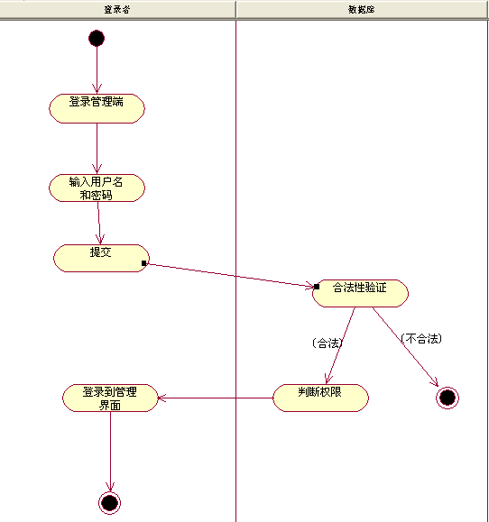

图A-8：登录管理活动视图

    - 毕业生基础信息管理
在毕业生基础信息管理系统中，有一个毕业生信息库，是由所有毕业生的基础信息所组成。毕业生基础信息管理是完成每个毕业生的增、删、改、查等维护功能。具体描述如下：
用例描述：毕业生基础信息管理
执行者：毕业生管理老师
前置条件：毕业生管理老师已登录系统；
后置条件：如果毕业生基础信息维护成功后，则毕业生数据库中的毕业生信息随之变化，可以实现对毕业生信息的修改。
基本路径：
- 进入毕业生基础信息管理界面，首先屏幕上显示的是可选的四种不同的功能：毕业生信息增加，毕业生信息删除，毕业生信息修改，毕业生信息查询；
- 当选择对不同毕业生维护的功能
  - 毕业生信息增加：毕业生管理老师通过输入该生的基本信息，可选择进行保存或取消
  - 毕业生信息删除：毕业生管理老师入待删除学生的学号，再确认了该学号对应学生信息正确后，可选择删除或取消
  - 毕业生信息修改：毕业生管理老师输入待删除学生的学号，再确认了该学号对应学生信息正确后，可选择删除或取消
  - 毕业生信息查询：毕业生管理老师通过输入不同的毕业生信息，可分别查询到一个或多个学生的信息，可选择学生对其进行信息的维护
- 当选择确认保存后，毕业生管理老师对该系统进行的操作将同步到毕业生信息数据库，使得其信息将得到更新。

    - 毕业生信息审阅
在毕业生信息审阅系统中，可以选择对地域或专业进行毕业生信息的审阅，可以通过这两种不同的条件，来对满足该条件的整体毕业生情况有一定的了解，依此来进行进一步的数据分析，同时对毕业生情况掌握的更加深入。
用例描述：毕业生信息审阅
执行者：毕业生管理老师
前置条件：毕业生管理老师已登录系统；
后置条件：如果使用毕业生信息审阅的功能后，则界面上将按不同的毕业生信息条件进行显示，通过将毕业生信息按不同条件分类，可以实现对毕业生进行更深层次的分析。
基本路径：
- 进入毕业生信息审阅界面，首先展示两种不同的审阅条件：按地域进行审阅，按专业进行审阅；
- 点击不同的审阅条件可对毕业生信息进行审阅查看
  - 按地域进行审阅:通过输入地域信息，可查看到符合该地域信息的所有毕业生信息，通过对毕业生信息进行相关的统计，可以对其进行更进一步的数据分析，对毕业生信息掌握的更加充足。
  - 按专业进行审阅：通过输入专业信息，可查看到符合该专业信息的所有毕业生信息，通过对毕业生信息进行相关的统计，可以对其进行更进一步的数据分析，对毕业生信息掌握的更加充足。
- 当选择退出后，将退出该系统，返回主界面，进行下一步操作。

- 性能需求
根据用户对本系统的要求，确定系统在响应时间、可靠性、安全等方面有较高的性能要求。
  - 界面需求
系统的界面要求如下：
１）页面内容：主题突出，站点定义、术语和行文格式统一、规范、明确，栏目、菜单设置和布局合理，传递的信息准确、及时。内容丰富，文字准确，语句通顺；专用术语规范，行文格式统一规范。
２）导航结构：页面具有明确的导航指示，且便于理解，方便用户使用。
３）技术环境：页面大小适当，能用各种常用浏览器以不同分辨率浏览；无错误链接和空链接；采用CSS处理，控制字体大小和版面布局。
４）艺术风格：界面、版面形象清新悦目、布局合理,字号大小适宜、字体选择合理，前后一致，美观大方；动与静搭配恰当,动静效果好；色彩和谐自然,与主题内容相协调。

  - 响应时间需求
无论是客户端和管理端，当用户登录，进行任何操作的时候，系统应该及时的进行反应，反应的时间在5秒以内。系统应能监测出各种非正常情况，如与设备的通信中断，无法连接数据库服务器等，避免出现长时间等待甚至无响应。

  - 可靠性需求
系统应保证7X24内不当机，保证20人可以同时在客户端登录，系统正常运行，正确提示相关内容。

  - 开放性需求
系统应具有十分的灵活性，以适应将来功能扩展的需求。

  - 可扩展性需求
系统设计要求能够体现扩展性要求，以适应将来功能扩展的需求。

  - 系统安全性需求
系统有严格的权限管理功能，各功能模块需有相应的权限方能进入。系统需能够防止各类误操作可能造成的数据丢失，破坏。防止用户非法获取网页以及内容。

- 产品提交
提交产品为：
- 应用系统软件包
- 数据库初始数据
- 系统开发过程文档
- 系统使用维护说明文档
提交方式：CD介质

- 实现约束
系统的实现约束如下：
- 操作系统为Ｗｉｎ２０００
- 开发平台为：eclipse-SDK-3.1.2-win32
- 数据库为Ｓｑｌ ｓｅｒｖｅｒ２０００

- 签字

本需求规格经过双方认可，特签字如下表Ａ－２。

表Ａ－２：需求规格签字
用户签署信息 |  | 企业签署信息
单位名称 | 北京XXX公司 | 单位名称 | 北京长江软件有限公司
签署人姓名 | ＸＸＸ | 签署人姓名 | ＸＸＸ
签署日期 | 2022.11.20 | 签署日期 | 2022.11.20

小组名单

陈贝科
倪浩然
于宝童
程军伟
高达
原彬贺

